НАЦІОНАЛЬНИЙ ТЕХНІЧНИЙ УНІВЕРСИТЕТ УКРАЇНИ

«КИЇВСЬКИЙ ПОЛІТЕХНІЧНИЙ ІНСТИТУТ

імені Ігоря Сікорського»

Факультет прикладної математики

Кафедра прикладної математики

Звіт

із лабораторної роботи №*2*

із дисципліни «Програмування та підтримка Web-застосувань»

на тему

*Принципи текстової розмітки і мова HTML*

|  |  |
| --- | --- |
| Виконав: | Керівник: |
| студент групи КМ-63 | *асистент Громова В. В.* |
| *Артеменко Я.К.* |  |

Київ — 2017

# **ЗМІСТ**

ЗМІСТ 1

1 ПОСТАНОВКА ЗАДАЧІ 2

1.1 Мета роботи 2

1.2 Завдання на лабораторну роботу 2

2 ОПИС ПРОГРАМИ 3

ВИСНОВКИ 4

Додаток А (відповіді на контрольні питання) 5

Додаток Б (знімки екрану) 6

Додаток В (текст програми) 8

# **ПОСТАНОВКА ЗАДАЧІ**

# Мета роботи

Здобути початкові навики створення найпростіших Internet-документів. Навчитись виконувати форматування створених Web-сторінок.

# Завдання на лабораторну роботу

1. Виконати текстове наповнення сайту (контент), виходячи з вибраної моделі сайту. Для набору тексту використовувати Notepad або Notepad++.
2. Визначити гіпертекстові посилання зовнішні і між сторінками.
3. Визначити стиль заголовків і розмістити на сторінках сайту.
4. Реалізувати кольорову схему для сторінок (фон, розділювальні лінії).
5. Реалізувати графіку і все, що з нею пов’язано (відображення, розміщення відносно тексту, розмір).
6. Знати всі графічні формати.
7. Реалізувати анімацію.
8. Працювати з гіперпосиланнями.
9. Включити в сайт зображення-карту (map).
10. Включити в сайт списки та таблиці.
11. Використовувати таблиці в дизайні сторінок (зробити таким чином одну з сторінок).
12. Створити в комірках таблиці графічні гіпертекстові переходи.
13. Перевірити будь-яким браузером.

# **ОПИС ПРОГРАМИ**

Тема сайту: «Торгово-маркетингове агентство по виробництву та реалізацією дієтичних добавок та дезінфікуючих засобів»

До тегу <head> належить:

1. Контент сайту – російськомовний.
2. Заголовок документу містить в собі текст: «ТОВ ТМА Тристан» та містить логотип фірми.

До тегу <body> належить тег <table>, який розмічає всю сторінку на рядки та стовпці, в які буде вноситись інформація, посилання на інші сторінки. За допомогою атрибутів тегу <table> : width =100% - таблиця займає всю сторінку; border=”0” – використовується для встановлення границь між елементами і даному випадку їх немає; cellpadding=”2” – визначає відстань між границею комірки і її вмістом; cellspacing=”0” – задає відстань між зовнішніми границями комірок. Якщо встановлений border, то товщина границі приймається в розрахунок; frame=”void” – означає не малювати границі; rules=”none” – означає те, що всі границі приховуються. Далі йде вставка логотипу, який розміщується в верхньому лівому куті та з протилежної сторони розміщується меню сайту з посиланнями на сторінки: «Главная», «Продукты», «О нас», «Вопрос-ответ», «Контакты», які, при натисканні, будуть переходити на ту ж саму сторінку(в даній лабораторній, далі це буде вдосконалюватись).

Після верхнього блоку меню йде анімація з розширенням .gif яка є також і зображенням-картою. Сама анімація розміщена повністю від лівого краю до правого з висотою в 400 пікселів. На лівій половині анімації буде посилання на один сайт, а з другої половини анімації буде посилання на інший сайт.

Після анімації йде блок, в якому є описання сайту, коротка інформація про фірму. Перший рядок тексту зроблено у вигляді списка визначень, оскільки він не нумерується. Весь текст розміщено по центру, заголовок має розмір <h3>.

Далі йде блок з логотипами партнерів та посиланнями на їхні сайти (На сайт партнера можна перейти, натиснувши на логотип).

Після блоку з партнерами йде блок, який виділено сірим та темно-сірим кольором(сірий має висоту в 50 пікселів, а темно-сірий висоту в 300 пікселів). Та частина, що має темно-сірий колір, розділена на 4 частини, в перших трьох розміщено текст, а в останній посилання на сторінку в соціальній мережі, на яку перейти можна, натиснувши на картинку соціальної мережі.

Далі в лівій частині буде розміщуватись текст «Все права защищены», справа «Контактируйте нас», а посередині буде розміщуватись зображення стрілки «вверх», при натисканні на яку буде надана можливість повернутись догори сторінки.

# **ВИСНОВКИ**

На цій лабораторній роботі було здобуто навички по створенню найпростіших Internet-документів та найпростішому форматуванню Web-сторінок. Також було здобуто навички по створенню таблиць та списків, додавання посилань (як внутрішніх, так і зовнішніх), створення зображення-карти та додавання анімації та зображень і їхнє розміщення на сайті.

# Додаток А (відповіді на контрольні питання)

1. Для створення внутрішніх гіперпосилань. Вона має містити посилання на інші сторінки одного і того ж сайту.
2. Наприклад: <a href=”… .com”>, де href – це атрибут, а “… .com” – значення атрибуту.
3. Теги верхнього рівня, теги заголовку, блокові елементи, рядкові елементи, універсальні елементи, списки, таблиці, фрейми.
4. Контейнер style використовується для прив’язки стилів на мові CSS, а script для прив’язки скрипта на мові Java Script.
5. Вказує на повних шлях до файлу.
6. Alink – встановлює кольор активного посилання, background – задає фоновий малюнок на веб-сторінці, bgcolor – колір фона веб-сторінки, bgproperties – визначає, прокручувати фон разом з текстом чи ні, bottommargin – відступ від нижнього краю вікна браузера до контенту, leftmargin – відступ по горизонталі від лівого краю, link – колір посилань на веб-сторінці, rightmargin – відступ від правого краю, scroll – встановлює, відображати полоси прокручування чи ні, text – колір тексту в документі, topmargin – відступ від верхнього краю, vlink – колір відвіданих посилань.
7. Link – за замовчуванням, alink – активне посилання, vlink – відвідане посилання.
8. За допомогою ключових слів в тезі <meta>.
9. Атрибути name, charset, content, http-equip.
10. Атрибути align i valign.
11. Background, bgcolor, border-color.
12. <img src=”…”>
13. Для того, щоб вказати адресу файла.
14. Bottom, left, right, top, middle.
15. Чим більше пікселів на малій ділянці екрану, тим більше роширення.
16. Для переносу рядка.
17. Gif – формат обміну графікою. JPG – базується на першому міжнародному стандарті для збереження зображень із деякою втратою якості. PNG – також орієнтований на малюнки з чіткими лініями, але не накладає обмежень на розміри палітри і базується на досконаліших загальнодоступних алгоритмах стиснення даних.
18. Для створення посилання.
19. Спочатку <a href=””>, а потім йде вставка зображення <img src=””>.
20. Для відкривання вікна в новій вкладці.
21. Назва карти-зображення.
22. Визначає на зображенні тип активної області, яка служить посиланням.
23. Нумерований список - <ol>, маркірований список - <ul>, список визначень - <dl> .
24. Сповіщає браузеру, до якого типу відноситься елемент форми.
25. Список визначень складається з двох елементів – терміну і його означення. Сам список задається за допомогою контейнера <dl>, термін – тегом <dt>, а його визначення – за допомогою тега <dd>.
26. Caption – для створення заголовку таблиці; thead – використовується для зберігання одної або декількох рядків, які наведені вверху таблиці; tfoot – використовується для зберігання одної або декількох рядків, які наведені внизу таблиці; tr – слугує контейнером для створення рядка таблиці; td – для створення однієї комірки таблиці.
27. Colspan – об’єднання стовбців, а rowspan – об’єднання рядків.

# Додаток Б (знімки екрану)

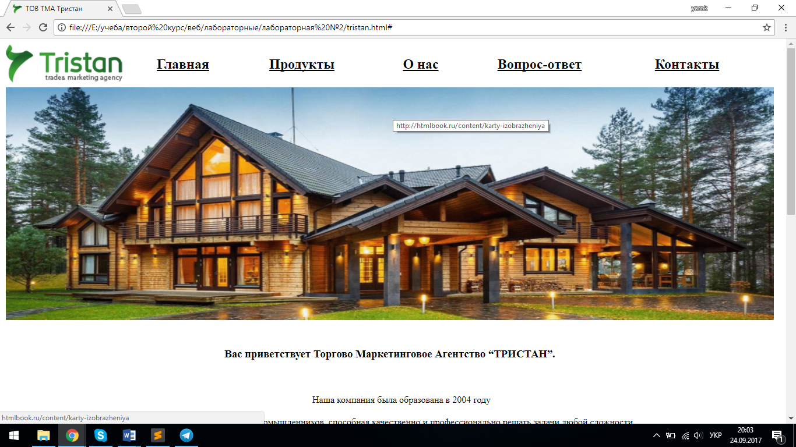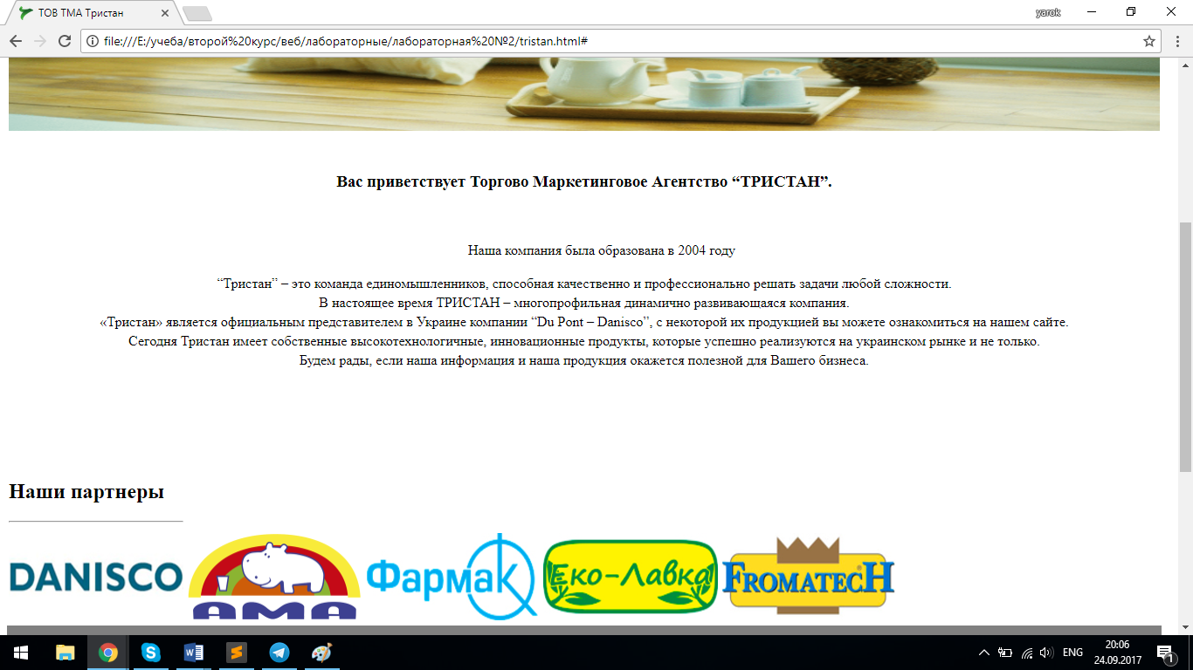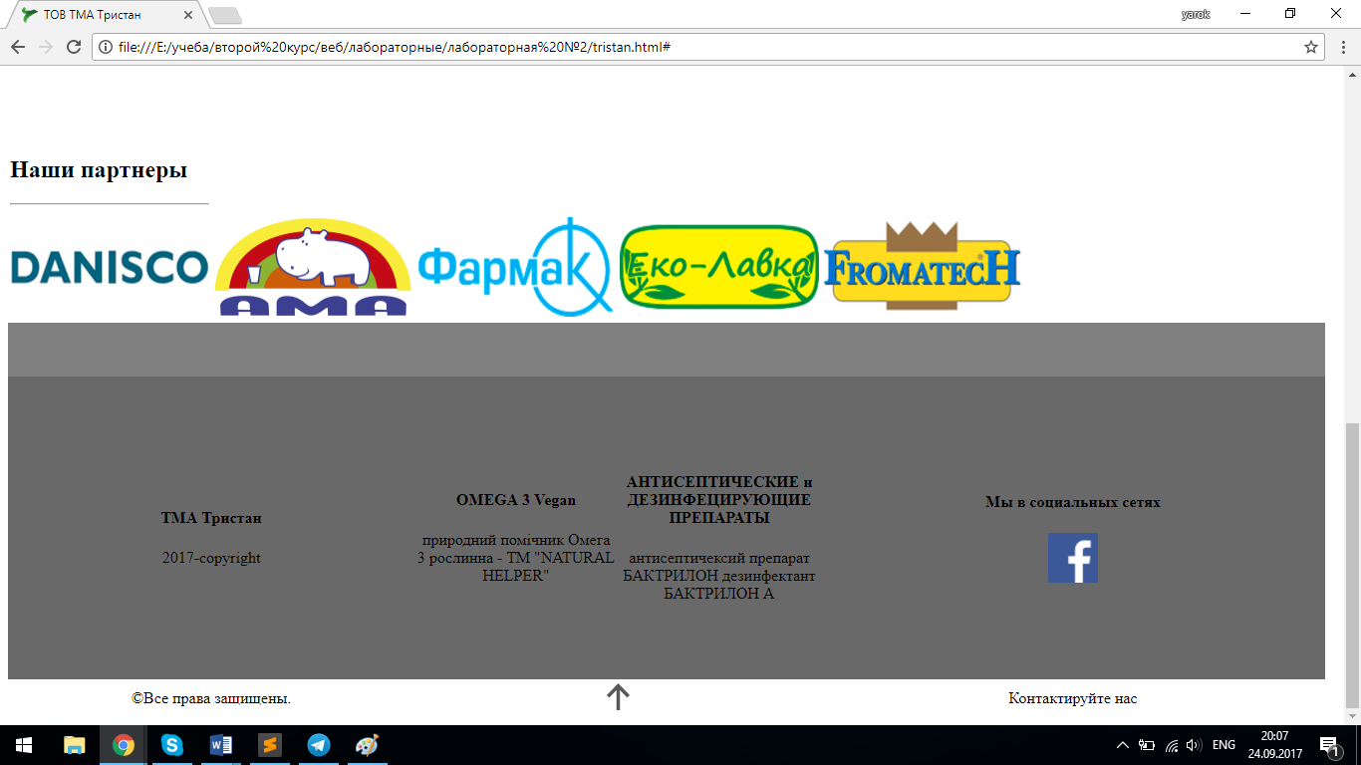

# Додаток В (текст програми)

<!DOCTYPE html>

<html lang="ru">

<head>

<meta charset="utf-8">

<title>ТОВ ТМА Тристан</title>

<meta name="discription" content="ТОВ ТМА Тристан">

<meta name="keywords" content="">

<link rel="shortcut icon" href="images/logotop.ico">

</head>

<body link="#000" alink="#000" vlink="#000">

<table width="100%"" border="0" cellpadding="2" cellspacing="0" frame="void" rules="none">

<!-- Menu -->

<tr>

<td><img src="images/logo1.png" width="200px" alt="Логотип"></td>

<td align="middle"><a href="#"><h2><b>Главная</b></h2></a></td>

<td align="middle"><a href="#"><h2><b>Продукты</b></h2></a></td>

<td align="middle"><a href="#"><h2><b>О нас</b></h2></a></td>

<td align="middle"><a href="#"><h2><b>Вопрос-ответ</b></h2></a></td>

<td align="middle"><a href="#"><h2><b>Контакты</b></h2></a></td>

</tr>

<!--изображение-карта-->

<tr>

<td colspan="6"><img src="images/Animation (1).gif" usemap="#map" height="400px" width="100%" alt="Дом"></td>

<td><map name="map">

<area shape="rect" coords="0,0,650,400" href="http://natural-helper.com/index.php/ru/" title="http://natural-helper.com/index.php/ru/" alt="http://natural-helper.com/index.php/ru/">

<area shape="rect" coords="650,0,1400,400" href="http://htmlbook.ru/content/karty-izobrazheniya" title="http://htmlbook.ru/content/karty-izobrazheniya" alt="http://htmlbook.ru/content/karty-izobrazheniya">

</map></td>

</tr>

<!-- Информация -->

<tr>

<td colspan="6" height="100px" align="middle"><h3>Вас приветствует Торгово Маркетинговое Агентство “ТРИСТАН”.</h3> </td>

</tr>

<!-- Использование списков -->

<tr>

<td colspan="6" height="15px" align="middle">

<dl>

<dd>Наша компания была образована в 2004 году</dd>

</dl>

</td>

</tr>

<tr>

<td colspan="6" height="15px" align="middle">“Тристан” – это команда единомышленников, способная качественно и профессионально решать задачи любой сложности.</td>

</tr>

<tr>

<td colspan="6" height="15px" align="middle">В настоящее время ТРИСТАН – многопрофильная динамично развивающаяся компания.</td>

</tr>

<tr>

<td colspan="6" height="15px" align="middle">«Тристан» является официальным представителем в Украине компании “Du Pont – Danisco”, с некоторой их продукцией вы можете ознакомиться на нашем сайте.</td>

</tr>

<tr>

<td colspan="6" height="15px" align="middle">Сегодня Тристан имеет собственные высокотехнологичные, инновационные продукты, которые успешно реализуются на украинском рынке и не только.</td>

</tr>

<tr>

<td colspan="6" height="15px" align="middle">Будем рады, если наша информация и наша продукция окажется полезной для Вашего бизнеса.</td>

</tr>

<!-- Конец -->

<!-- Партнеры -->

<tr>

<td height="100px"></td>

</tr>

<tr>

<td align="left"><h2>Наши партнеры</h2><hr></td>

</tr>

<tr>

<td width="100px"><a href="http://www.danisco.com/food-beverages/"><img src="images/part1.jpg" height="100px" width="200px" title="http://www.danisco.com/food-beverages/" alt="Danisco"></a></td>

<td width="100px"><a href="http://www.favor-ama.kiev.ua/"><img src="images/part2.png" height="100px" width="200px" title="http://www.favor-ama.kiev.ua/" alt="Фавор"></a></td>

<td width="100px"><a href="https://farmak.ua/ru/"><img src="images/part3.jpg" height="100px" width="200px" title="https://farmak.ua/ru/" alt="Фармак"></a></td>

<td width="100px"><a href="http://www.eco-lavca.ua/" ><img src="images/part4.jpg" height="100px" width="200px" title="http://www.eco-lavca.ua/" alt="Эко-лавка"></a></td>

<td width="100px"><a href="http://www.fromatech.com/"><img src="images/part5.jpg" height="100px" width="200px" title="http://www.fromatech.com/" alt="Fromatech"></a></td>

</tr>

<!--Серая таблица-->

<tr>

<td colspan="6" height="50px" bgcolor="grey"></td>

</tr>

<tr>

<td colspan="2" width="300px" height="300px" bgcolor="#696969" align="middle"><h4>ТМА Тристан</h4> 2017-copyright</td>

<td colspan="1" height="300px" bgcolor="#696969" align="middle"><h4>OMEGA 3 Vegan</h4> природний помічник Омега 3 рослинна - ТМ "NATURAL HELPER" </td>

<td colspan="1" height="300px" bgcolor="#696969" align="middle"><h4>АНТИСЕПТИЧЕСКИЕ и ДЕЗИНФЕЦИРУЮЩИЕ ПРЕПАРАТЫ</h4>антисептичексий препарат БАКТРИЛОН дезинфектант БАКТРИЛОН А</td>

<td colspan="2" height="300px" bgcolor="#696969" align="middle"><h4>Мы в социальных сетях</h4><a href="https://www.facebook.com/natural.caps.salyush/"> <img src="images/fbicon.png" height="50px" width="50px" align="middle" alt="facebook" title="https://www.facebook.com/natural.caps.salyush/"> </a></td>

</tr>

<tr>

<td colspan="2" align="middle">©Все права защищены.</td>

<td colspan="2" align="middle"><a href="#"><img src="images/up.png"></a></td>

<td colspan="2" align="middle">Контактируйте нас</td>

</tr>

</table>

</body>

</html>